Productos de BIRMEX

Nuestro principal propósito es contribuir al cuidado de la salud pública a través de medidas de prevención y tratamiento de enfermedades mediante el uso de vacunas bacterianas, virales, antivenenos y medicamentos, por lo que hemos definido como parte de nuestros objetivos estratégicos lograr que Birmex se consolide como una empresa competitiva a nivel nacional e internacional

Para lograr este objetivo, y en congruencia a la encomienda presidencial, nuestra empresa comercializa y distribuye vacunas, antivenenos y medicamentos indispensables para la salud de la población y, a través de la Dirección de Operaciones, elabora y vigila el cumplimiento de los programas de producción de las vacunas y otros biológicos en función de los requerimientos que recibimos de nuestros clientes y socios comerciales.

Con las premisas anteriores BIRMEX garantiza la calidad de sus productos y cumple con el sentido social que originó su creación, realizando acciones encaminadas a fortalecer la producción y asegurar el abastecimiento de vacunas a la población mexicana.

Vacuna Td Adulto

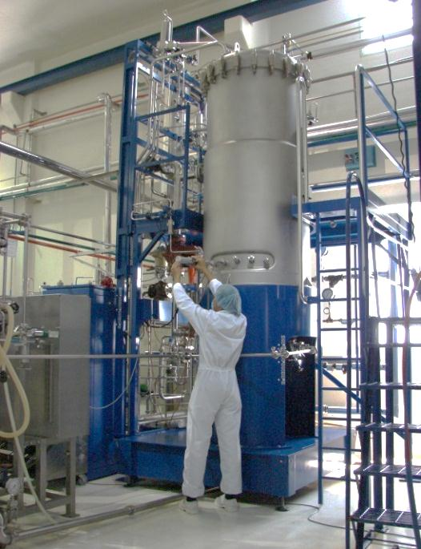
Es una vacuna combinada que contiene los toxoides tetánico y diftérico, son obtenidos a partir de la destoxificación de las toxinas obtenidas a nivel industrial mediante un cultivo sumergido de los microorganismos Clostridium tetani y de Corynebacterium diphtheriae, bacterias causantes del Tétanos y la Difteria respectivamente.
Los toxoides purificados se adsorben en hidróxido de aluminio, el cual actúa como adyuvante para aumentar la potencia inmunogénica de la vacuna.
Las operaciones industriales de fabricación de cada uno de los componentes de la vacuna, la formulación, el envase y acondicionamiento se realizan con estricto apego a la Norma Oficial Mexicana (NOM-059-SSA1-2015 Buenas Prácticas de Fabricación de Medicamentos) y al cabal cumplimiento de las especificaciones establecidas en la Farmacopea de los Estados Unidos Mexicanos.

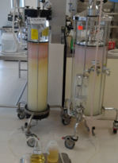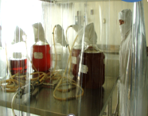
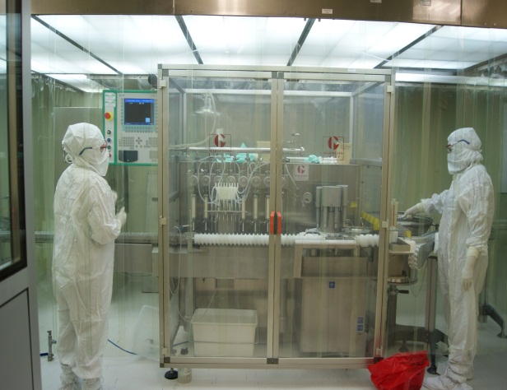
Los toxoides tetánico y diftérico inducen anticuerpos en los individuos vacunados que neutralizan la acción de las toxinas producidas por las bacterias y la protección del individuo persiste por lo menos 10 años.

La vacuna Td Adulto, se indica para la inmunización activa contra el tétanos y la difteria en: Adultos y mujeres embarazadas para prevenir el Tétanos neonatal y grupos de riesgo que requieren inmunidad contra estas enfermedades.

La inclusión en 1997 de la vacuna Td Adulto en los programas nacionales de vacunación representó un cambio en la estrategia nacional de vacunación, ya que de acuerdo a la encuesta seroepidemiológica realizada en 1995 demostró que el 50 por ciento de los adultos mayores de 18 años estudiados eran susceptibles a la difteria, por lo que era necesario proteger a dicha población de la enfermedad, para lo cual se realizó una formulación específica para la población objetivo incorporando el componente diftérico a la vacuna Toxoide Tetánico que se usaba en ese momento.

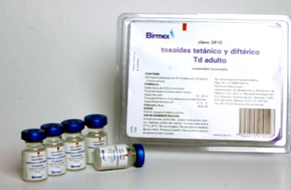
Desde la inclusión de la vacuna Td Adulto en los programas nacionales de vacunación BIRMEX a través de su planta en el Instituto Nacional de Higiene, se produce la vacuna para cubrir la demanda nacional, dicha producción asciende en promedio a 15 millones de dosis anuales.
Con el uso de esta vacuna se ha reducido drásticamente la incidencia del Tétanos neonatal de 25 casos en 1998 a solo un caso en el 2014 y ha contribuido a mantener libre al país de la circulación de Corynebacterium diphtheriae, ya que no se ha registrado ningún caso de Difteria desde 1992 y la tasa de morbilidad del Tétanos en el año 2020 fue de 0.01 por cada 100,000 habitantes y de 0.05 de tétanos neonatal también por cada 100,000 habitantes menores de un año.
- Faboterápicos
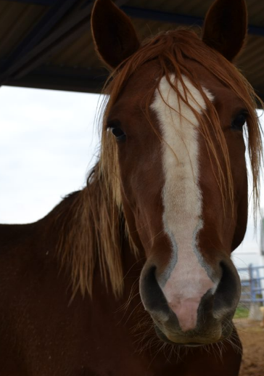
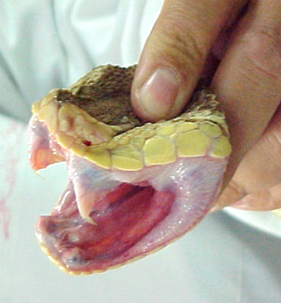
La producción de faboterápicos está basada en la inmunización de animales sanos inmunocompetentes con el veneno obtenido de una o más especies venenosas, causantes de cuadros sindromáticos tóxicos en humanos. Los anticuerpos producidos por los animales inmunizados son digeridos y separados del plasma a través de técnicas denominadas fraccionamiento y purificación, para obtener la molécula o principio activo denominado Fragmentos F(ab’)2, los cuales se envasan, liofilizan y posteriormente se acondicionan obteniendo la presentación del producto final.
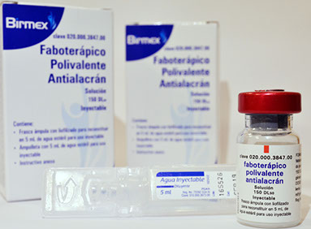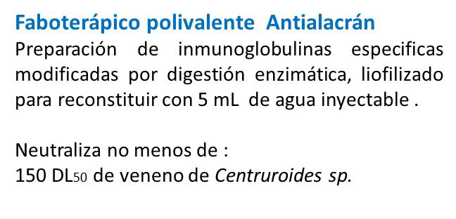
.
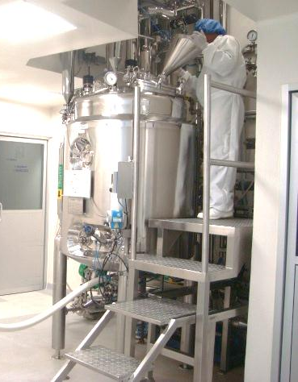

En general, los procedimientos industriales de fraccionamiento y purificación, deben evitar que los anticuerpos presentes en el plasma hiperinmune pierdan la capacidad de neutralizar las actividades tóxicas de los venenos o toxinas, aplicando los procedimientos de buenas prácticas de fabricación, establecidas en la NOM-059-SSA1-2015 Buenas Prácticas de Fabricación de Medicamentos y cumplir con los requisitos establecidos en la Farmacopea de los Estados Unidos Mexicanos (FEUM) establecidos en la monografía de sueros de origen animal.

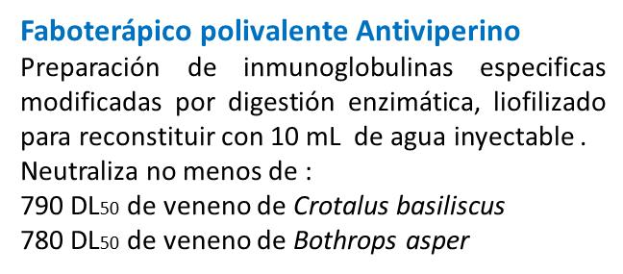
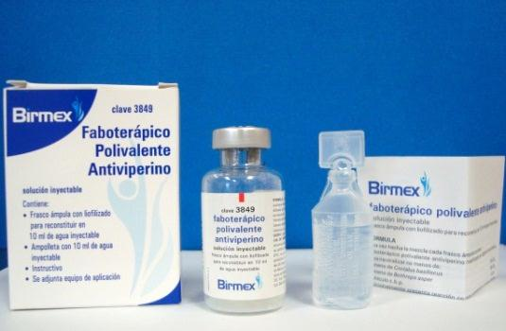
Los faboterápicos son productos seguros y cuentan con muy baja posibilidad de causar reacciones de hipersensibilidad, derivado que el principio activo son las fracciones F(ab’)2 del anticuerpo y es eliminado del producto las fracciones Fc causantes de reacciones indeseables. México presenta aproximadamente de 300,000 a 350,000 accidentes de picadura de alacrán por año, de las personas picadas por alacranes el único género de importancia médica en México, son los alacranes del género Centruroides sp. Para el caso de las mordeduras de serpiente se reportan cada año alrededor de 3,500 a 4,000 accidentes en humanos de los cuales se ha encontrado una distribución del 44.9% de personas agredidas por cascabeles, el 42.8% por nauyacas, el 4% por corales, el 3.2% por otras especies y se ignora el dato en un 5.1%.
BIRMEX cuenta con más de 80 años de experiencia en la fabricación de Sueros Hiperinmunes y con más de 30 años en la fabricación de Faboterápicos, estos últimos son distribuidos al sector público y privado con la finalidad de atender necesidades del sector salud.

- Vacuna de Influenza
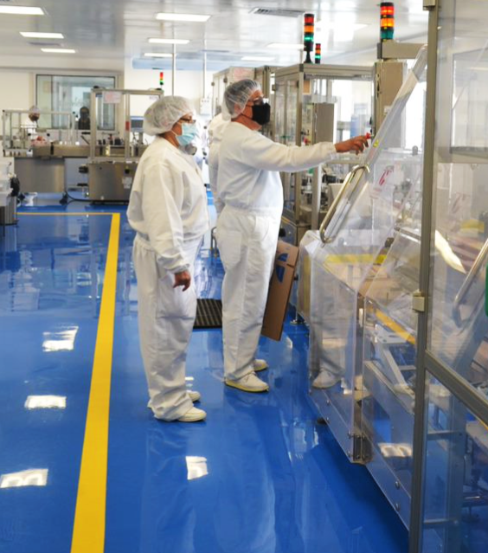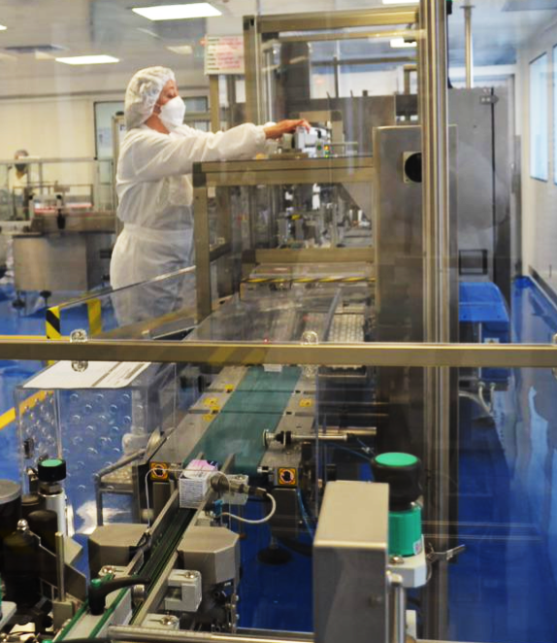

Ante la aparición del virus de influenza aviar A-H5N1 en Asia, África y Europa y al hecho de que esta enfermedad puede ser transmitida a los seres humanos, se declaró un estado de alerta en todo el mundo.

La respuesta mundial a dicha alerta encabezada por la OMS incluyó medidas preventivas de vigilancia con gran participación social, a través de la instrumentación de Planes Nacionales de Emergencia contra la Influenza.

Esta serie de eventos generó en México una respuesta inmediata a nivel gubernamental y social, para lo cual se desarrolló el Plan Nacional de Preparación y Respuesta ante una Pandemia de Influenza, cuyo objetivo fue reducir el impacto de esta y optimizar los recursos para la preparación y la elaboración del plan de acción.
En dicho plan se describieron cuatro líneas principales de acción:

- Coordinar acciones entre las diversas instituciones del sector salud
- Mejorar la vigilancia epidemiológica y la identificación de los virus circulantes
- Mejorar los servicios Médicos de atención al paciente
- Garantizar el abasto de Vacunas tanto estacional a nivel Nacional como pandémica y consolidar la producción nacional de la misma. Se incluye a la vacuna contra la influenza en el plan nacional de vacunación y se establecen campañas anuales de aplicación de la misma.

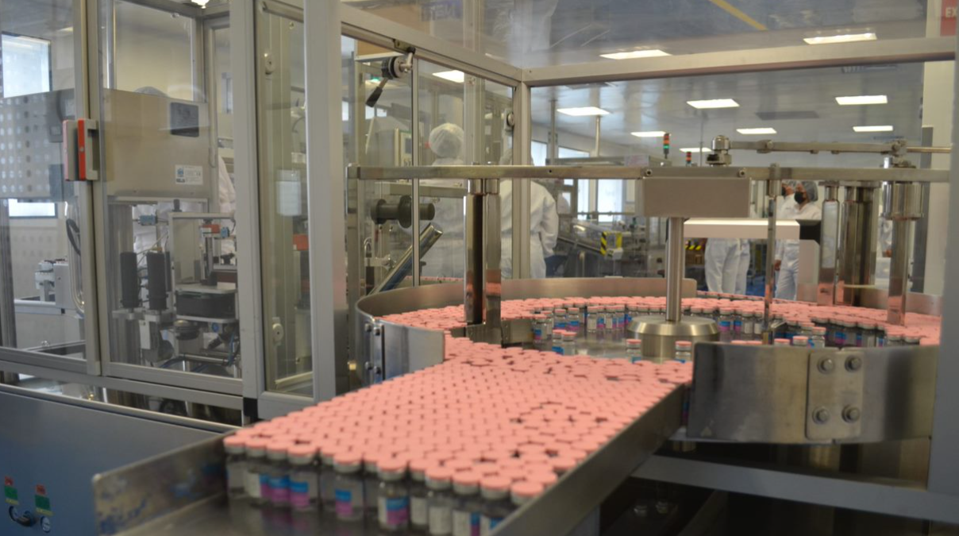

Ante la evidencia obtenida en estudios controlados y en la aplicación masiva de la vacuna donde se demuestra que la respuesta inmunológica de la población no alcanzaba niveles superiores al 80%, y la inmunidad que proporcionaba no era duradera, debido a la aparición de variantes del virus, se concluyó que era necesaria la revacunación con al menos una periodicidad anual, una vez que la OMS identificara los tipos de virus estaciónales.
En atención al Plan Nacional de Preparación y Respuesta ante una Pandemia de Influenza, en el año 2004 se incluyó en el plan nacional de vacunación la Vacuna Antiinfluenza Trivalente que contiene los serotipos A y B y se establecen campañas anuales de aplicación de la misma.
BIRMEX a través de la Asociación Público-Privada suscrita con la empresa Sanofi Pasteur lleva a cabo la producción secundaria (etiquetado y acondicionamiento) de la vacuna trivalente de influenza en el Instituto Nacional de Higiene.
La vacuna proveniente de las plantas de Sanofi Pasteur se recibe en viales con o sin etiqueta y se procesan en la línea de acondicionamiento automático, en apego a la Norma Oficial Mexicana (NOM-059-SSA1-2015 Buenas Prácticas de Fabricación de Medicamentos). El acondicionamiento de la vacuna se realiza en envase secundario con 10 frascos de 10 dosis cada uno.
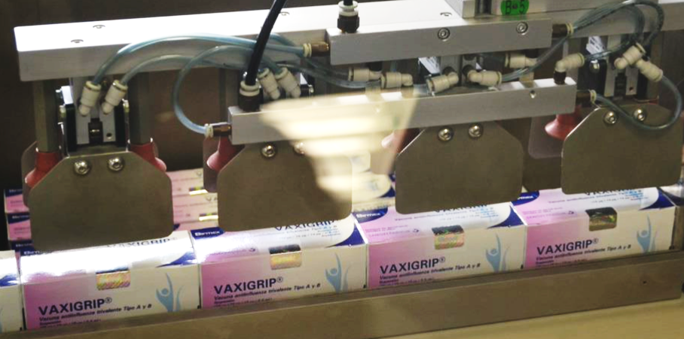
Con estos productos, BIRMEX participa de manera importante en el cuidado a la salud de los mexicanos a través de los programas de vacunación y atención a la salud realizados durante el año.

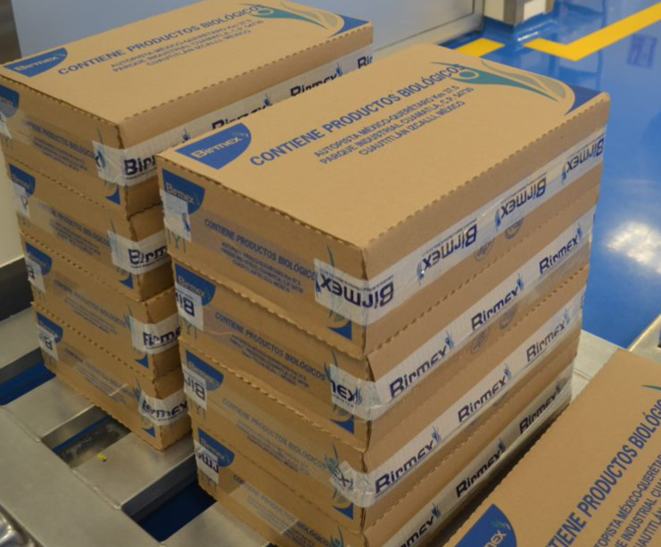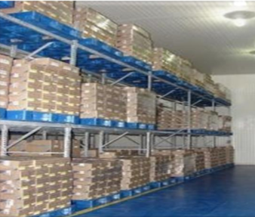

- Vacunas Orales de Polio

Vacuna Sabin contra la Poliomielitis

La vacuna de la poliomielitis fue desarrollada por el Dr. Albert Sabin al lograr la atenuación de los poliovirus silvestres y el escalamiento de su producción a nivel industrial. La vacuna Sabin obtuvo licencia para su uso por vez primera en los Estados Unidos de Norteamérica en 1963. La vacuna original desarrollada por el Dr. Albert Sabin, también llamada vacuna oral contra polio (OPV) contenía los tres tipos de poliovirus atenuados [vacuna trivalente oral (tOPV)] es decir, que no causan enfermedad, pero sí estimulan la respuesta inmune. Una vez que fue estandarizada la producción de la vacuna OPV, el doctor Sabin decidió donar a toda la humanidad, a través de la Organización Mundial de la Salud (OMS), los virus que él había logrado atenuar para la producción de la vacuna y BIRMEX, a finales de la década de 1960 y los primeros años de la década de 1970 recibió las semillas virales y las técnicas para la producción de la vacuna OPV, la cual comenzó a producirse de forma industrial en 1973 en el Instituto Nacional de Virología. Desde entonces, BIRMEX, fue la empresa encargada de la producción de la vacuna OPV en México y produjo más de mil millones de dosis que fueron utilizadas nuestro país de forma segura y efectiva, gracias a lo cual se logró eliminar la polio en México en el año 1990.

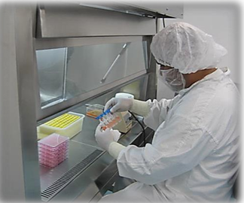

A nivel mundial, se logró eliminar la circulación del virus silvestre serotipo 2, por lo que la OMS recomendó a todos los productores de la vacuna OPV eliminarán de su formulación dicho serotipo, por lo que BIRMEX introdujo en 2016 una vacuna bivalente (bOPV), la cual contenía solamente los serotipos de poliovirus atenuados 1 y 3.

Programa de erradicación de la poliomielitis

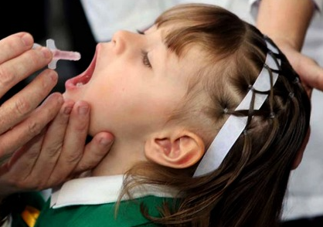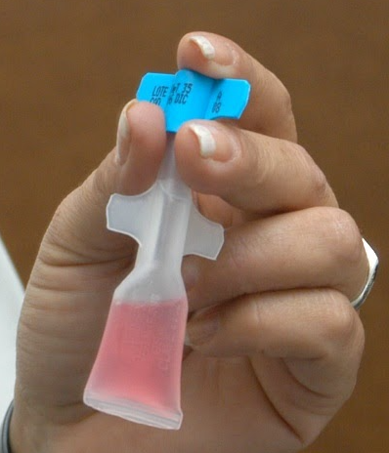

En 1988, cuando la poliomielitis afectaba diariamente a casi un millar de niños en el mundo, ocasionando anualmente un número importante de pacientes con parálisis permanentes, la Organización Mundial de la Salud y todos los países que la integran adquirieron el compromiso de erradicar la poliomielitis por medio de un plan que se basaba en cuatro estrategias:
- Alta cobertura en la inmunización infantil, la cual consistía en la aplicación de cuatro dosis de vacuna antipoliomielítica oral (OPV) durante el primer año de vida,
- Dosis adicionales de vacuna OPV para todos los niños menores de cinco años, durante los días nacionales de vacunación;
- Vigilancia epidemiológica de los casos de parálisis flácida por poliovirus silvestre (comprobado por análisis de laboratorio), en niños menores de 15 años;
- Campañas de vacunación específica, una vez que la transmisión de poliovirus silvestre se limite a áreas específicas, se creó la Iniciativa Global de Erradicación Mundial de la Poliomielitis (Global Polio Eradication Initiative, GPEI por sus siglas en inglés).

En México el último caso de poliomielitis fue reportado en el año de 1990 y el último caso en América fue reportado en Perú en 1991. La poliomielitis fue erradicada de las Américas luego de intensas campañas de vacunación y de enormes inversiones para fortalecer los sistemas de salud de los países del continente. La ausencia de la poliomielitis se certificó de la manera siguiente: en la Región de las Américas (36 países) en 1994, en la Región del Pacífico Occidental (37 países y zonas, incluida China) en 2000, y en la Región de Europa (51 países) en junio de 2002, y en el Sudeste Asiático (14 países, incluido India), en 2014.

Hoy en día nos encontramos en la etapa final de la erradicación de la poliomielitis, para lo cual se debe seguir un plan de acción específico en todo el mundo, que involucra las siguientes actividades:

- Detección e interrupción de la circulación de poliovirus silvestres.
- Fortalecimiento de la inmunización rutinaria, y retiro de la vacuna antipoliomielítica oral (OPV) tipo Sabin.
- Contención y certificación.
- Riesgos, mitigación de riesgos y planes de contingencia.

Como resultado de este Plan de Erradicación la autoridad nacional decide aplicar por última vez en México la vacuna antipoliomielítica bivalente oral bOPV en el 2020, por lo que, atendiendo las directrices de la Autoridad Competente, BIRMEX produjo el último lote en el año 2019, cerrando esta etapa con el orgullo de haber cumplido con nuestro compromiso social de apoyar al Estado Mexicano y el Sistema Nacional de Salud al fortalecimiento de la salud de la niñez mexicana.

- Investigación y Desarrollo

Los Laboratorios de Biológicos y Reactivos a través de su área de investigación y desarrollo lleva a cabo diversos proyectos encaminados a la mejora de sus productos o procesos actuales y al desarrollo de productos nuevos, ya sea propio o mediante la vinculación científica y académica que coadyuven a la interrelación, intercambio de recursos y transferencias de tecnología necesarios para la producción de biológicos requeridos en nuestro país, buscando proyectar un crecimiento del portafolio de productos que permitan posicionarnos como un ente importante en la producción y abasto de vacunas y biológicos; así como que nos permita participar en procesos de distribución de vacuna.

En la planta piloto se generan entre otros procesos, los de involucran la purificación de proteínas para su uso en vacunas con tecnologías de vanguardia a través del uso de cromatografía en columna y su verificación mediante HPLC.

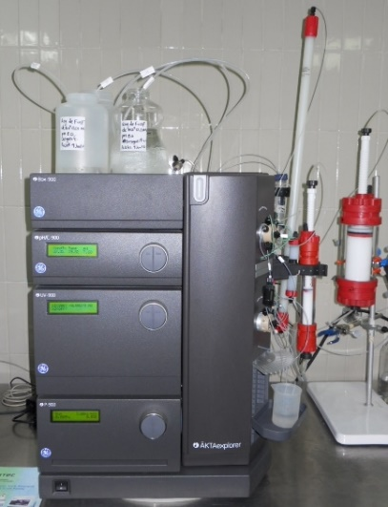

Información del Instituto Nacional de Higiene
Información del Instituto Nacional de Higiene
Información del Instituto Nacional de Higiene
Información de la Dirección del Instituto Nacional de Virología

